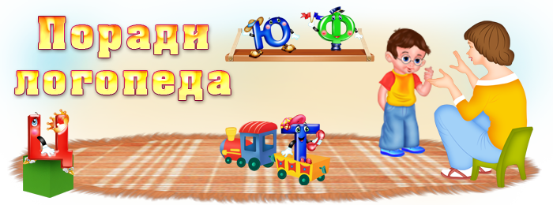

АРТИКУЛЯЦІЙНА ГІМНАСТИКА – ЗАПОРУКА ПРАВИЛЬНОЇ ЗВУКОВИМОВИ
ШАНОВНІ БАТЬКИ!
Формування правильної звуковимови у дітей - це складний процес. Дитині належить навчитися управляти своїми органами мовлення, сприймати звернену до нього мову, здійснювати контроль за мовленням оточуючих та власним мовленням.
Сьогодні я хотіла зупинитися на значенні та організації артикуляційної гімнастики в становленні і корекції звуковимови у дошкільнят. Дана інформація буде корисна як для батьків дітей раннього віку, так і для дітей старшого дошкільного віку.
Виразність і чистота вимови звуків залежить від багатьох факторів і, в першу чергу, від анатомічної будови артикуляційного апарату, від того, як діють язик, губи, щелепи, від уміння людини відчувати рухи органів артикуляції.
Для правильної звуковимови потрібні сильні, пружні і рухливі органи мови - язик, губи, м'яке піднебіння. Всі мовні органи складаються з м'язів. Якщо можна тренувати м'язи рук, ніг, спини і т. д., Значить, можна тренувати і м'язи язика і губ. Для цього існує спеціальна гімнастика, яка називається артикуляційною. Навіть, якщо ваша дитина ще не говорить, артикуляційна гімнастика допоможе зміцнити м'язи органів мовлення і підготує базу для формування правильної звуковимови.

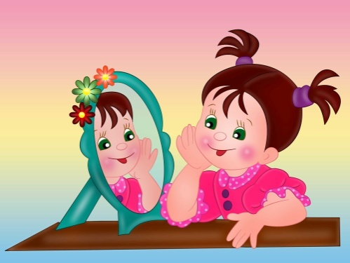
Існує думка, що артикуляційна гімнастика - це не настільки важливе, несерйозне заняття, яким можна і не займатися. Однак, це не так.
Систематичне виконання артикуляційних вправ дозволяє:
- Підготувати артикуляційний апарат до постановки звуків (чим раніше батьки з дитиною починають займатися артикуляційною гімнастикою, тим швидше у дитини з'являються звуки рідної мови).
- Артикуляційні вправи допомагають дітям зі складними мовними порушеннями швидше подолати мовні дефекти.
- Артикуляційна гімнастика дуже корисна дітям, про яких кажуть «каша в роті». (бо у таких дітей знижений тонус м'язів щік, губ і язика).
ЯК ПРОВОДИТИ АРТИКУЛЯЦІЙНУ ГІМНАСТИКУ
1. Артикуляційна гімнастика обов'язково повинна проводитися систематично, в іншому випадку новий навик не закріпиться. Бажано займатися щодня по 5-10 хвилин.
2. В процесі виконання необхідно стежити за якістю виконання руху. Всі вправи повинні виконуватися точно і плавно, інакше артикуляційна гімнастика не має сенсу.
3. Артикуляційні вправи необхідно виконувати перед дзеркалом (кращий варіант - велике дзеркало, де дитина бачить себе і дорослого, але можна і маленьке дзеркальце).
4. При підборі вправи необхідно дотримуватися певної послідовності - йти від простих вправ до більш складним.

Дорослий повинен показати дитині, як правильно виконувати вправи. Для цього, дорогі батьки, вам необхідно самим навчитися виконувати артикуляційну гімнастику.
Не дивуйтеся, якщо деякі вправи не будуть виходити з першого разу навіть у Вас, адже для їх виконання необхідний певний навик.
Комплекс артикуляційної гімнастики,який потрібен Вашій дитині буде вклеєно у зошит взаємозв’язку з вчителем – логопедом.
Заняття повинні проходити в ігровій формі, адже це основна діяльність дітей. Заборонено примушувати дитину займатися. Необхідно зацікавити: «Давай пограємо з язичком ...». Можна залучити улюблену іграшку: «Давай покажемо зайчику, як правильно виконувати гімнастику для язичка».
Спочатку вправа проводиться повільно, не поспішаючи, 4 - 5 вправ в день, потім кожен день додаємо по одному новому вправі.
Добре б підібрати до кожної вправи картинку-образ. Картинка служить дитині зразком для наслідування якого-небудь предмету.
Пам'ятайте про те, що для дитини гімнастика артикуляції - це важка робота: давайте язичку відпочити і не забувайте хвалити малюка.
